Schülerversuch – Das Eiboot
Die SuS sollten die Aggregatszustände von Wasser kennen und beschreiben können. In diesem Versuch können sie diese beobachten und beschreiben sowie erkennen, dass Wasserdampf als Antrieb genutzt werden kann. Die Verwendung von Alltagsmaterialien kann dabei besonders motivierend wirken.

Gefahrenstoffe
Wasser |  |  | - |  |  | -
Eischale |  |  | - |  |  | -
Styropor |  |  | - |  |  | -
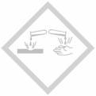

Materialien: Styroporplatte, Ei, 4 Nägel, Leukotape, Nadel, Teelicht, Feuerzeug, Wanne, 500 mL Becherglas, Messer
Chemikalien: Wasser, Eischale, Styropor
Durchführung: Als erstes wird aus der Styroporplatte ein Bootsrumpf geschnitten. In die Mitte wird das Teelicht gestellt und um das Teelicht herum werden die vier Nägel eingesteckt.
Anschließend wird das Ei ausgeblasen (diese Aufgabe können die SuS Zuhause durchführen, um das Ei nicht zu verschwenden) und zur Hälfte mit Wasser befüllt, indem es in ein großes Becherglas getaucht wird. Das Ei muss gut getrocknet werden und beide Löcher mit Leukotape versiegelt werden (evt. mehrere Schichten). In eine Öffnung wird mit der Nadel wieder ein Loch durch das Leukotape gestochen. Das Ei wird nun so auf die Nägel gelegt, dass die Eiöffnung zum Heck des Bootes zeigt und außerdem ein wenig nach oben gerichtet liegt, damit kein Wasser ausläuft. Jetzt kann das Teelicht entzündet werden.
Beobachtung: Das Ei wird warm und an der Unterseite entsteht ein Rußfleck. Nach ca. fünf Minuten kann beobachtet werden, wie Dampf aus dem Ei strömt und sich das Boot in Bewegung setzt.
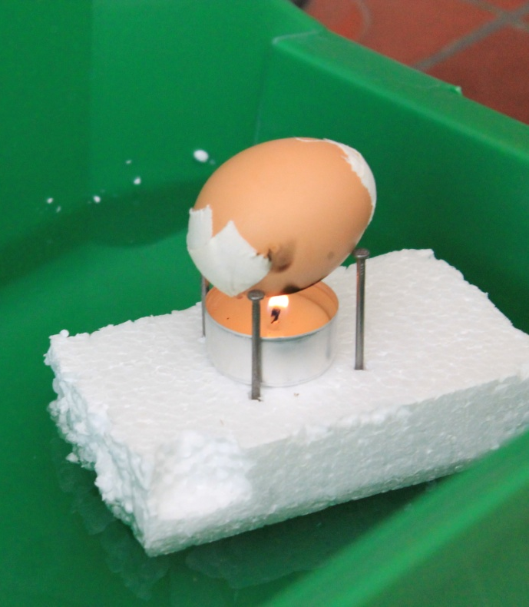
Abb. 1 - Das Eiboot.
Deutung: Das Teelicht bringt das Wasser im Ei zum Sieden. Es entsteht Wasserdampf, der mehr Platz als das flüssige Wasser benötigt. Durch die kleine Öffnung kann der Wasserdampf nach hinten entweichen. Er treibt das Boot an.
Entsorgung: Die SuS können das Boot mit nach Hause nehmen. Ansonsten können die Materialien recycelt werden. Das Ei kann im Feststoffbehälter entsorgt werden.
Literatur: Landesverband Sächsischer Jugendwerke eV., http://www.wissenschaftskarawane.de/index.php?id=121&tx_ttnews[tt_news]=221&tx_ttnews[backPid]=119&cHash=63205a70bec2b7ea6898e6661157caa5, 01.11.2011 (Zuletzt abgerufen am 01.08.2015 um 19:07).
Dieser Versuch kann zum einen als Bestätigungsexperiment eingesetzt werden, wenn die SuS das Thema der Aggregatszustandsänderungen hinreichend bearbeitet haben. Anhand von Bildern einer Dampflokomotive oder eines Dampfschiffes kann die Antriebskraft von Wasserdampf erarbeitet werden. Zum anderen könnten die SuS im Rahmen eines Erarbeitungsexperiments die Materialien mit der Aufgabe ein Boot zu bauen, welches durch den Wasserdampf angetrieben wird, vorgelegt bekommen. Ein Wettrennen, wer das schnellste Eiboot entwickelt hat, könnte als besondere Motivation veranstaltet werden. Dabei kann die Lehrkraft noch andere Einflussfaktoren, wie Gewicht, Form usw. thematisieren. Eventuell eignet sich dieser Versuch zur Einführung des Konzept Drucks.
Der Versuch kann eine Überleitung von der Betrachtung der Aggregatszustandsänderungen zum Thema Nutzung von Energie und Energieumwandlungen sein. Sinnvoll ist es einen Alltagsbezug herzustellen, indem thematisiert wird, dass Turbinen in Kraftwerken ebenfalls durch Wasserdampf angetrieben werden.

